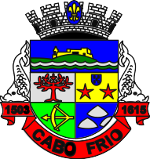
PREFEITURA DA CIDADE DE CABO FRIO
Região dos Lagos - Estado do Rio de Janeiro
SECRETARIA MUNICIPAL ADMINISTRAÇÃO COORDENADORIA GERAL DE GESTÃO INSTITUCIONAL

AVISO DE LICITAÇÃO

CARTA CONVITE 009/2022

Processo nº 24314/2022

SECRETARIA MUNICIPAL DE OBRAS E SERVIÇOS PÚBLICOS

A Coordenadoria Geral de Gestão institucional da Prefeitura Municipal de Cabo Frio, através do Presidente da Comissão de Licitação, nomeado pela Portaria nº 4.188 de 27 de junho de 2022, comunica aos interessados que fará realizar no dia 24/10/2022, às 14:00 horas, no Auditório da Prefeitura Municipal de Cabo Frio, no Endereço Praça Tiradentes, s/n – Centro – Cabo Frio/RJ, licitação na modalidade de Carta Convite, pelo tipo menor preço global, para CONTRATAÇÃO DE EMPRESA ESPECIALIZADA NA ÁREA DE ENGENHARIA E ARQUITETURA PARA A PRESTAÇÃO DE SERVIÇO DE RESTAURAÇÃO DE TRECHOS E AFUNDAMENTOS DE PAVIMENTAÇÃO EM PARALELO NO BAIRRO GUARANI, conforme descrito no Edital e seus anexos.

Valor do Edital impresso: 02 (duas) resmas de papel A-4.

Maiores informações sobre o Edital, poderão ser obtidas e dirimidas das 10:00 às 16:00 horas, diariamente, exceto sábados, domingos e feriados, através do telefone nº (0xx22) 3199-9017 ou 3199-9018, ramal 255, por e-mail cogecol@cabofrio.rj.gov.br.
https://www.transparencia.cabofrio.rj.gov.br/licitacaolista.php?id=843

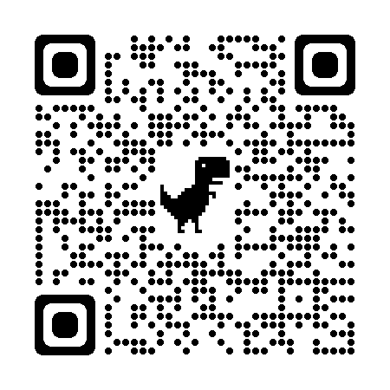

O Edital e seus anexos estão disponíveis no Setor de Compras da Prefeitura Municipal de Cabo Frio.

Cabo Frio/RJ, 13 de outubro de 2022.

ALEXANDRE DE A. GONÇALVES
Presidente

Comissão Permanente de Licitação

